Zápasnícky klub Moldava nad Bodvou, o.z., Užhorodská 21, 040 11, Košice, Ičo: 50801805, zkmoldava@gmail.com

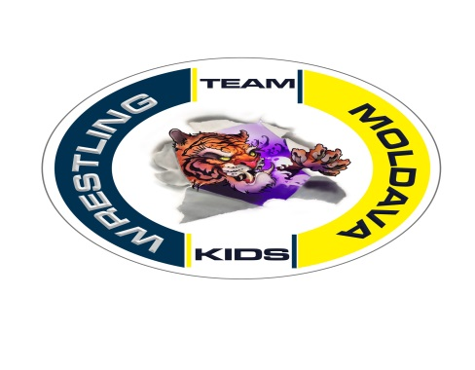
Výsledky
4. ročník medzinárodného turnaja mládeže v zápasení voľným štýlom
„O pohár riaditeľky gymnázia Štefana Moysesa“

Kategória mladší žiaci/čky:
Hmotnosť 40kg: 1. Tadeáš Tarnovský MZK Bánovce nad Bebravou
2. Alex Janeček BAN
3. Jakub Sixa ZK Košice 1904
4. Zoltán Koteleš Zápasnícky klub Moldava nad Bodvou
Hmotnosť 44kg: 1. Kristy Balog ZK Fiľakovo
2. Peter Garnek ZK Wrestling Stará Ľubovňa
3. Michal Lukáň ZK KE
Hmotnosť 48kg: 1. Eros Čelechovský BAN
2. Dávid Farkaš SĽ
3. Kevin Danyi FIĽ
4. Zuzana Ucekajová MOL
Hmotnosť 52kg: 1. Marek Jonáš FIĽ
2. Samuel Klembara ZK Wrestling Jedla Košice
3. Matúš Béreš MOL
4. Kevin Pekár SĽ
Hmotnosť 57kg: 1. Dávid Horváth FIĽ
2. Michal Vokál ZK KE
3. Marienne Bóthy Hajdunanás (Maďarsko)
4. Denis Lastovica BAN

Hmotnosť 68kg: 1. Gábor Ambus HAJ
2. Roman Pilipček WJ
3. Jakub Minárik ZK KE
4. Róbert Rácz FIĽ
Hmotnosť 73kg: 1. Ľuboš Rozenberg MOL
2. Andreas Kern BAN
3. Patrik Beck ZK KE
Hmotnosť 85kg: 1. Teodor Šinský BAN
2. Jakub Dunaj ZK Slávia Snina

Kategória Prípravka A:
Hmotnosť 26kg: 1. Leo Kupkovič Laugarício Combat Club Trenčín
2. Peter Klembara SĽ
3. Lászlo Paronai HAJ
Hmotnosť 30kg: 1. Tomáš Melas BAN
2. Jakub Salomon SSN
3. Bial Benedek FIĽ
4. Oliver Konderla ZK KE
Hmotnosť 33kg: 1. Andreas Melas BAN
2. Edo Kukura ZK KE
3. Peter Šašala LCC
4. Tadeáš Jozefov ZK KE
Hmotnosť 36kg: 1. Samuel Vokál ZK KE
2. Tomáš Kopčan LCC
3. Matiáš Haburaj SSN
Hmotnosť 40kg: 1. Patrik Urbánek BAN
2. Viktor Zdravecký ZK KE
3. Ivan Strenk SĽ
4. Marián Mokráň WJ
5. Michal Derevianik SĽ

Hmotnosť 44kg: 1. Maroš Gondek SĽ
2. Roman Vasilenko ZK KE
3. Maxim Gálik SĽ
4. Viktória Faboóvá MOL
5. Dávid Almáši MOL
Hmotnosť 48kg: 1. Marek Lešanič SSN
2. Peter Szaffko ZK KE
3. Jakub Mladenoc SSN
4. Daniel Koločkai FIĽ
5. Dorián Nagy MOL
Hmotnosť 56kg: 1. Filip Rendoš WJ
2. Matej Dunaj SSN

Kategória Prípravka B:
Hmotnosť 26kg: 1. Matúš Haburaj SSN
2. Nikolas Slivoň LCC
3. Benjamin Hojsik LCC
4. Imre Burián HAJ
5. Patrik Dragan WJ
6. Šimon Krištof FIĽ
Hmotnosť 28kg: 1. Svätozár Tarnovský BAN
2. Peter Kováčik LCC
Hmotnosť 30kg: 1. Romine Rezsegi HAJ
2. Alex Žaťko MOL
3. Dávid Šváb MOL
4. Pavol Sčiesny SĽ

Hmotnosť 33kg: 1. Leo Lukáč BAN
2. Erik Janeček BAN
3. Kamil Dvorščák SĽ
4. Samuel Dračka WJ
5. Timon Jozefov ZK KE

Hmotnosť 40kg: 1. Damián Szmolniczky MOL
2. Lara Zsebesi MOL

Najtechnickejší zápasník turnaja
Patrik Urbánek - MZK Bánovce nad Bebravou
Najbojovnejší výkon turnaja
Ľuboš Rozenberg - Zápasnícky klub Moldava nad Bodvou

Poradie družstiev: |  |  | Počet pretekárov |  | Body
1. MZK Bánovce nad Bebravou |  |  | 12 |  | 72
2. ZK Košice 1904 |  |  | 13 |  | 55
3. ZK Wrestling Stará Ľubovňa |  |  | 12 |  | 51
4. Zápasnícky klub Moldava nad Bodvou |  |  | 11 |  | 45
5. ZK Fiľakovo |  |  | 8 |  | 36
6. ZK Slávia Snina |  |  | 6 |  | 34
7. LCC Trenčín |  |  | 5 |  | 26
8. ZK Wrestling Jedla Košice |  |  | 6 |  | 25
9. Hajdunanáš (HUN) |  |  | 5 |  | 24
 | Spolu pretekárov |  |  | 78
 | Ml. ž | Pr. A |  | Pr. B
 | 28 | 31 |  | 19

Spracoval: Bc. Martin Sciranka
Predseda
ZK Moldava

